แบบรายงานภาพถ่ายสมาชิกในครัวเรือนคู้กับถังขยะเปียก ลดโลกร้อน
RE-X-Ray ทาง Facebook ของ
องค์การบริหารส่วนตำบลบ้านเรือน อำเภอป่าซาง จังหวัดลำพูน
1) ครัวเรือนที่ 1
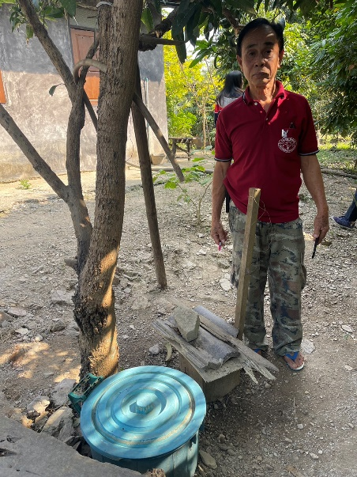
- ชื่อ -สกุล นายทองคำ แก้วกุณา
- ที่อยู่ 204/2 หมู่ที่ 7 บ้านทรายทอง
- จำนวนสมาชิกในครัวเรือน 2 คน
- วันที่ติดตั้งถังขยะเปียก พฤษภาคม 2566
- การใช้งาน/ถังที่/หลุมที่ ใช้งานครั้งที่สาม/ถังที่ 3
- วันที่บันทึกภาพ 15 มกราคม 2568
- หมายเหตุ เจ้าของบ้าน

2) ครัวเรือนที่ 2
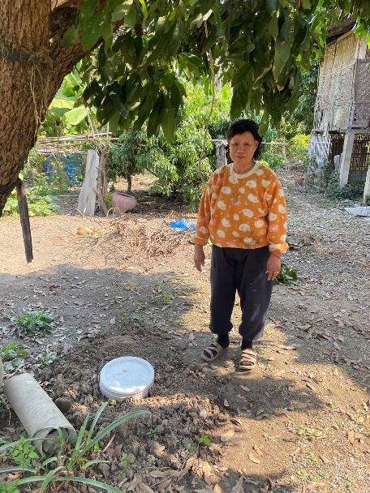
- ชื่อ -สกุล นางบัวคำ ขอดคำ
- ที่อยู่ 7 หมู่ที่ 8 บ้านบ่อคาว
- จำนวนสมาชิกในครัวเรือน 3 คน
- วันที่ติดตั้งถังขยะเปียก มกราคม 2567
- การใช้งาน/ถังที่/หลุมที่ ใช้งานครั้งสอง/ถังที่ 2
- วันที่บันทึกภาพ 15 มกราคม 2568
- หมายเหตุ เจ้าของบ้าน

3) ครัวเรือนที่ 3
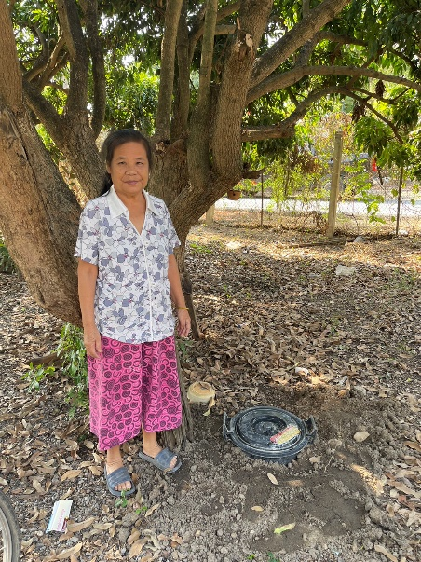
- ชื่อ -สกุล นางวิมล ปานจันทร์
- ที่อยู่ 5 หมู่ที่ 8 บ้านบ่อคาว
- จำนวนสมาชิกในครัวเรือน 2 คน
- วันที่ติดตั้งถังขยะเปียก ธันวาคม 2566
- การใช้งาน/ถังที่/หลุมที่ ใช้งานครั้งที่สอง/ถังที่ 2
- วันที่บันทึกภาพ 15 มกราคม 2568
- หมายเหตุ สมาชิกในครัวเรือน

4) ครัวเรือนที่ 4
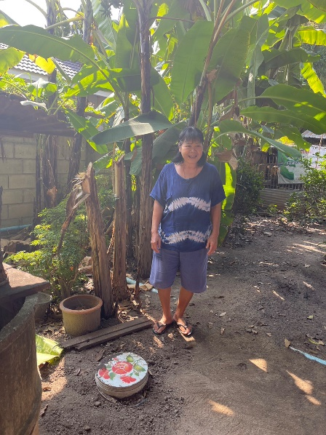
- ชื่อ -สกุล นางเกี๋ยงคำ จอมขันเงิน
- ที่อยู่ 12 หมู่ที่ 8 บ้านบ่อคาว
- จำนวนสมาชิกในครัวเรือน 2 คน
- วันที่ติดตั้งถังขยะเปียก ธันวาคม 2566
- การใช้งาน/ถังที่/หลุมที่ ใช้งานครั้งที่สาม/ถังที่ 3
- วันที่บันทึกภาพ 15 มกราคม 2568
- หมายเหตุ สมาชิกในครัวเรือน

5) ครัวเรือนที่ 5
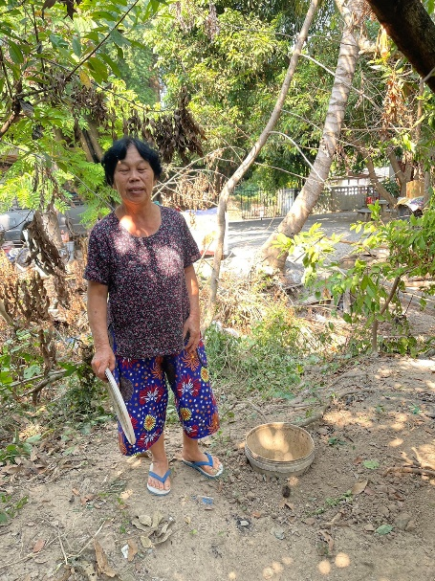
- ชื่อ -สกุล นางสีลา จอมขันเงิน
- ที่อยู่ 8 หมู่ที่ 8 บ้านบ่อคาว
- จำนวนสมาชิกในครัวเรือน 2 คน
- วันที่ติดตั้งถังขยะเปียก ธันวาคม 2566
- การใช้งาน/ถังที่/หลุมที่ ใช้งานครั้งที่สาม/ถังที่ 3
- วันที่บันทึกภาพ 15 มกราคม 2568
- หมายเหตุ เจ้าของบ้าน

6) ครัวเรือนที่ 6
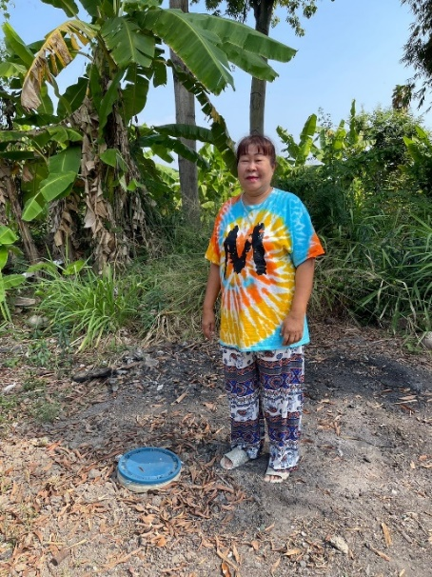
- ชื่อ -สกุล นางบรรบรรบัญติ บุญท้าวแก้ว
- ที่อยู่ 72 หมู่ที่ 8 บ้านบ่อคาว
- จำนวนสมาชิกในครัวเรือน 3 คน
- วันที่ติดตั้งถังขยะเปียก เมษายน 2566
- การใช้งาน/ถังที่/หลุมที่ ใช้งานครั้งสอง/ถังที่ 2
- วันที่บันทึกภาพ 15 มกราคม 2568
- หมายเหตุ สมาชิกในครัวเรือน

7) ครัวเรือนที่ 7
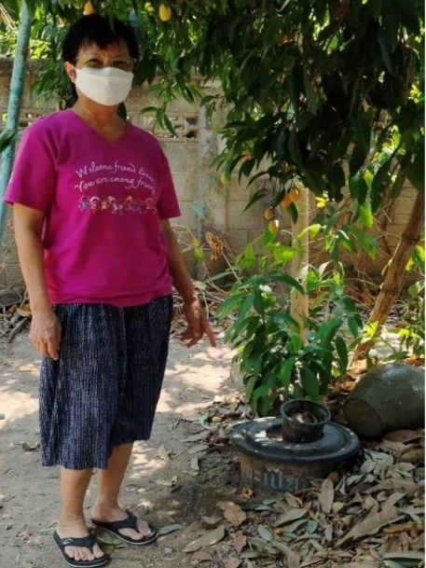
- ชื่อ -สกุล นางวิไลวรรณ ทาแก้ว
- ที่อยู่ 146 หมู่ที่ 2 บ้านเหล่า
- จำนวนสมาชิกในครัวเรือน 3 คน
- วันที่ติดตั้งถังขยะเปียก เมษายน 2566
- การใช้งาน/ถังที่/หลุมที่ ใช้งานครั้งที่สาม/ถังที่ 3
- วันที่บันทึกภาพ 30 มกราคม 2568
- หมายเหตุ สมาชิกในครัวเรือน

8) ครัวเรือนที่ 8
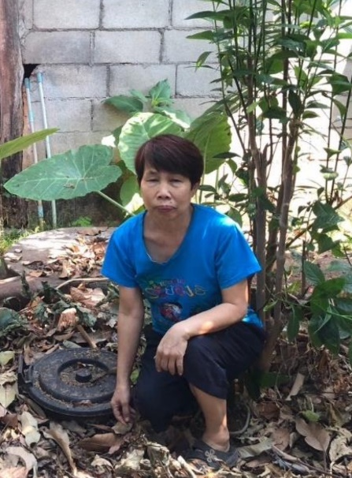
- ชื่อ -สกุล นางทองใจ ใจสุยะ
- ที่อยู่ 3 หมู่ที่ 3 บ้านเรือน
- จำนวนสมาชิกในครัวเรือน 2 คน
- วันที่ติดตั้งถังขยะเปียก เมษายน 2566
- การใช้งาน/ถังที่/หลุมที่ ใช้งานครั้งสอง/ถังที่ 2
- วันที่บันทึกภาพ 30 มกราคม 2568
- หมายเหตุ เจ้าของบ้าน

9) ครัวเรือนที่ 9
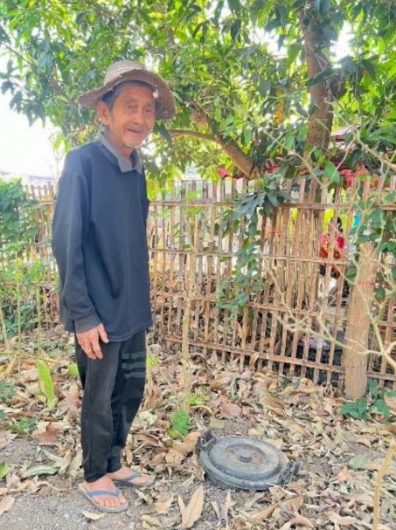
- ชื่อ -สกุล นายยา ใจใหม่
- ที่อยู่ 39 หมู่ที่ 3 บ้านเรือน
- จำนวนสมาชิกในครัวเรือน 3 คน
- วันที่ติดตั้งถังขยะเปียก เมษายน 2566
- การใช้งาน/ถังที่/หลุมที่ ใช้งานครั้งสอง/ถังที่ 2
- วันที่บันทึกภาพ 30 มกราคม 2568
- หมายเหตุ เจ้าของบ้าน

10) ครัวเรือนที่ 10
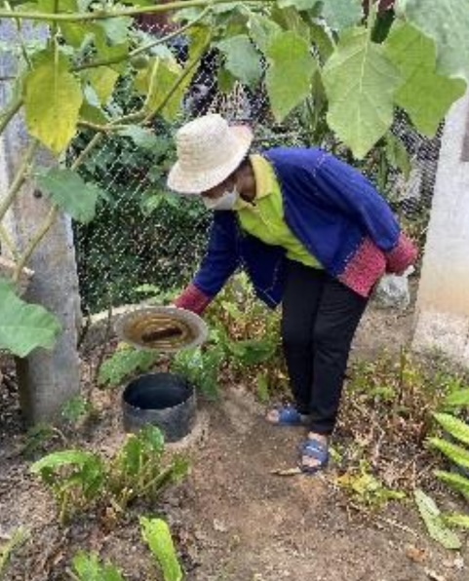
- ชื่อ -สกุล นางบัวผัน จันทร์มาลี
- ที่อยู่ 339 หมู่ที่ 4 บ้านศรีชุม
- จำนวนสมาชิกในครัวเรือน 3 คน
- วันที่ติดตั้งถังขยะเปียก เมษายน 2566
- การใช้งาน/ถังที่/หลุมที่ ใช้งานครั้งที่สาม/ถังที่ 3
- วันที่บันทึกภาพ 4 กุมภาพันธ์ 2568
- หมายเหตุ เจ้าของบ้าน

11) ครัวเรือนที่ 11
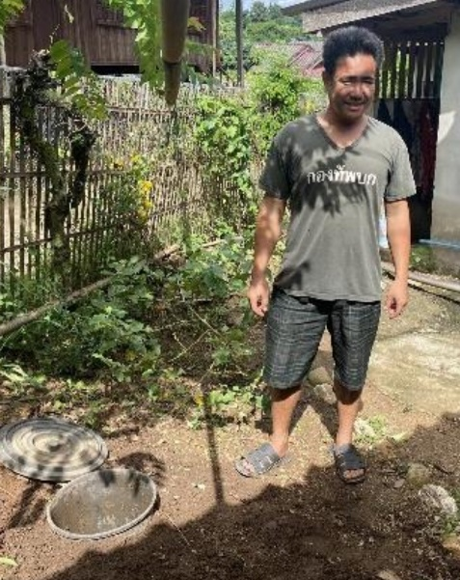
- ชื่อ -สกุล นายบุญปั๋น เที่ยงเมือง
- ที่อยู่ 56 หมู่ที่ 4 บ้านศรีชุม
- จำนวนสมาชิกในครัวเรือน 2 คน
- วันที่ติดตั้งถังขยะเปียก เมษายน 2566
- การใช้งาน/ถังที่/หลุมที่ ใช้งานครั้งที่สาม/ถังที่ 3
- วันที่บันทึกภาพ 4 กุมภาพันธ์ 2568
- หมายเหตุ สมาชิกในครัวเรือน

312 ครัวเรือนที่ 12
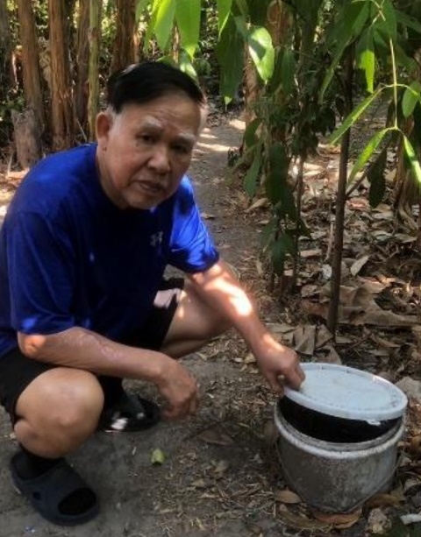
- ชื่อ -สกุล นายบุญมี นันต๊ะธง
- ที่อยู่ 304 หมู่ที่ 4 บ้านศรีชุม
- จำนวนสมาชิกในครัวเรือน 1 คน
- วันที่ติดตั้งถังขยะเปียก เมษายน 2566
- การใช้งาน/ถังที่/หลุมที่ ใช้งานครั้งสอง/ถังที่ 2
- วันที่บันทึกภาพ 4 กุมภาพันธ์ 2568
- หมายเหตุ เจ้าของบ้าน

13) ครัวเรือนที่ 13
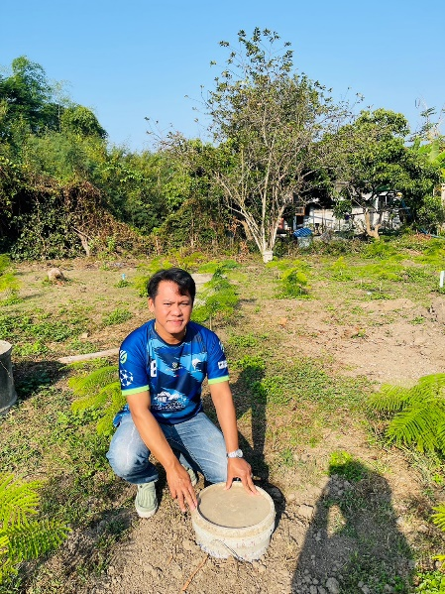
- ชื่อ -สกุล นายชัชพงศ์ ทรงรักษ์
- ที่อยู่ 155 หมู่ที่ 1 บ้านหนองดู่
- จำนวนสมาชิกในครัวเรือน 1 คน
- วันที่ติดตั้งถังขยะเปียก มีนาคม 2566
- การใช้งาน/ถังที่/หลุมที่ ใช้งานครั้งที่สาม/ถังที่ 3
- วันที่บันทึกภาพ 4 กุมภาพันธ์ 2568
- หมายเหตุ เจ้าของบ้าน

14) ครัวเรือนที่ 14
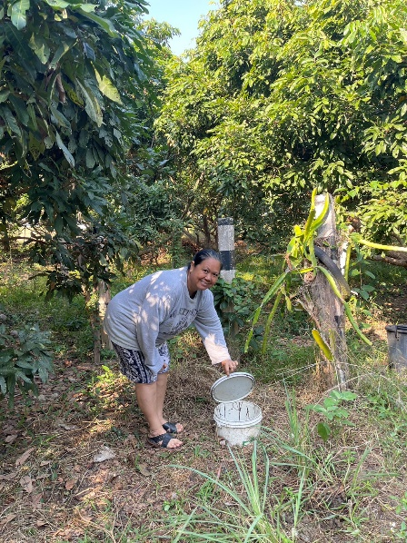
- ชื่อ -สกุล นางเบญจมาศ พิงต๊ะ
- ที่อยู่ 154 หมู่ที่ 8 บ้านบ่อคาว
- จำนวนสมาชิกในครัวเรือน 3 คน
- วันที่ติดตั้งถังขยะเปียก พฤษภาคม 2566
- การใช้งาน/ถังที่/หลุมที่ ใช้งานครั้งที่สาม/ถังที่ 3
- วันที่บันทึกภาพ 4 กุมภาพันธ์ 2568
- หมายเหตุ สมาชิกในครัวเรือน

15) ครัวเรือนที่ 15
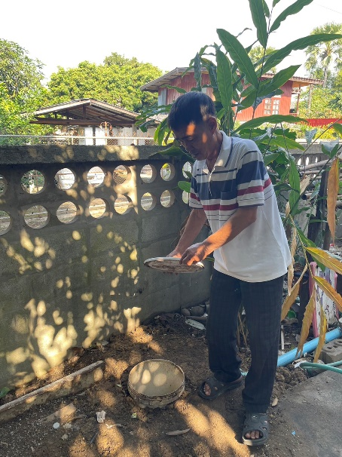
- ชื่อ -สกุล นายทองคำ ท้ายนาวา
- ที่อยู่ 4 หมู่ที่ 8 บ้านบ่อคาว
- จำนวนสมาชิกในครัวเรือน 4 คน
- วันที่ติดตั้งถังขยะเปียก เมษายน 2566
- การใช้งาน/ถังที่/หลุมที่ ใช้งานครั้งที่สอง/ถังที่ 2
- วันที่บันทึกภาพ 4 กุมภาพันธ์ 2568
- หมายเหตุ เจ้าของบ้าน

16) ครัวเรือนที่ 16
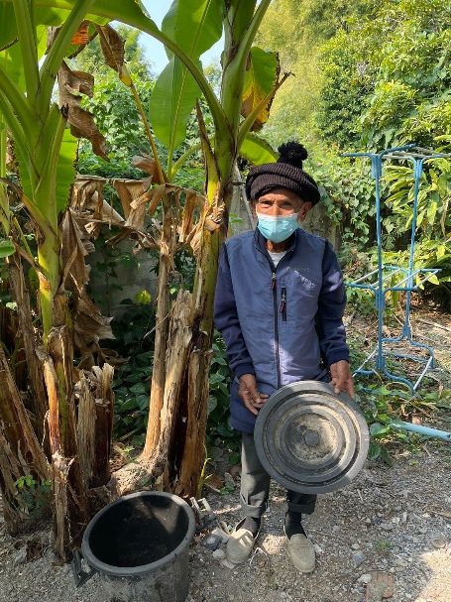
- ชื่อ -สกุล นายสนิท ทอสาร
- ที่อยู่ 98 หมู่ที่ 8 บ้านบ่อคาว
- จำนวนสมาชิกในครัวเรือน 4 คน
- วันที่ติดตั้งถังขยะเปียก พฤศจิกายน 2566
- การใช้งาน/ถังที่/หลุมที่ ใช้งานครั้งสอง/ถังที่ 2
- วันที่บันทึกภาพ 7 กุมภาพันธ์ 2568
- หมายเหตุ เจ้าของบ้าน

17) ครัวเรือนที่ 17
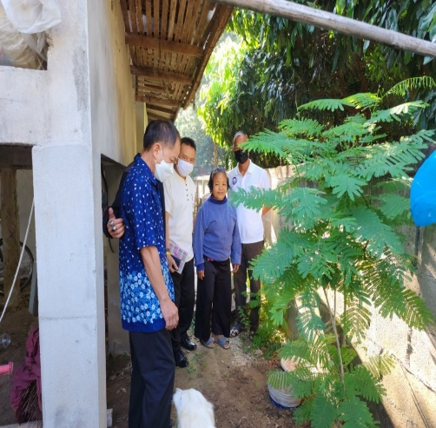
- ชื่อ -สกุล นางสมบูรณ์ ชัยภูมิ
- ที่อยู่ 242/1 หมู่ที่ 1 บ้านหนองดู่
- จำนวนสมาชิกในครัวเรือน 2 คน
- วันที่ติดตั้งถังขยะเปียก เมษายน 2566
- การใช้งาน/ถังที่/หลุมที่ ใช้งานครั้งที่สาม/ถังที่ 3
- วันที่บันทึกภาพ 7 กุมภาพันธ์ 2568
- หมายเหตุ สมาชิกในครัวเรือน

18) ครัวเรือนที่ 18

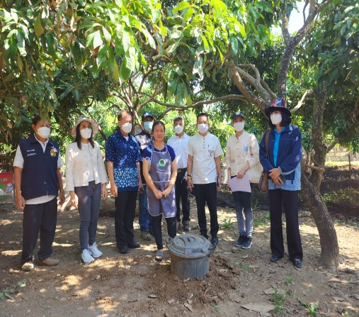
- ชื่อ -สกุล นางสมนึก เอกเรื่อง
- ที่อยู่ 328 หมู่ที่ 7 บ้านทรายทอง
- จำนวนสมาชิกในครัวเรือน 2 คน
- วันที่ติดตั้งถังขยะเปียก เมษายน 2566
- การใช้งาน/ถังที่/หลุมที่ ใช้งานครั้งที่สาม/ถังที่ 3
- วันที่บันทึกภาพ 7 กุมภาพันธ์ 2568
- หมายเหตุ เจ้าของบ้าน

19) ครัวเรือนที่ 19
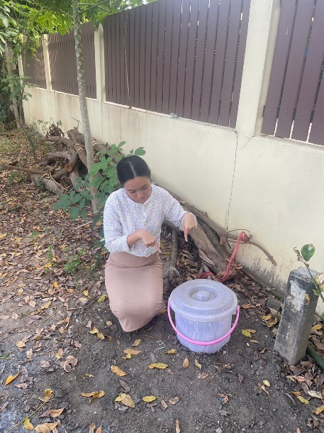
- ชื่อ -สกุล น.ส.อัณศยา แก้วเล็ก
- ที่อยู่ 151 หมู่ที่ 1 บ้านหนองดู่
- จำนวนสมาชิกในครัวเรือน 4 คน
- วันที่ติดตั้งถังขยะเปียก มกราคม 2567
- การใช้งาน/ถังที่/หลุมที่ ใช้งานครั้งที่สอง/ถังที่ 2
- วันที่บันทึกภาพ 7 กุมภาพันธ์ 2568
- หมายเหตุ สมาชิกในครัวเรือน

20) ครัวเรือนที่ 20
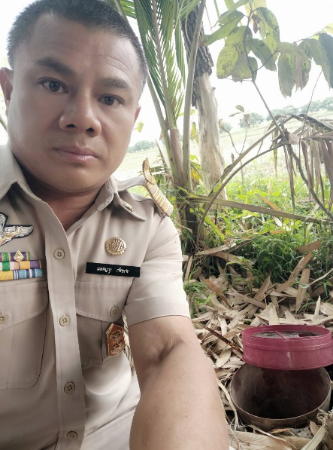
- ชื่อ -สกุล นายสายฟ้า บุญตอม
- ที่อยู่ 263 หมู่ที่ 3 บ้านเรือน
- จำนวนสมาชิกในครัวเรือน 2 คน
- วันที่ติดตั้งถังขยะเปียก ตุลาคม 2566
- การใช้งาน/ถังที่/หลุมที่ ใช้งานครั้งที่สอง/ถังที่ 2
- วันที่บันทึกภาพ 7 กุมภาพันธ์ 2568
- หมายเหตุ เจ้าของบ้าน

21) ครัวเรือนที่ 21
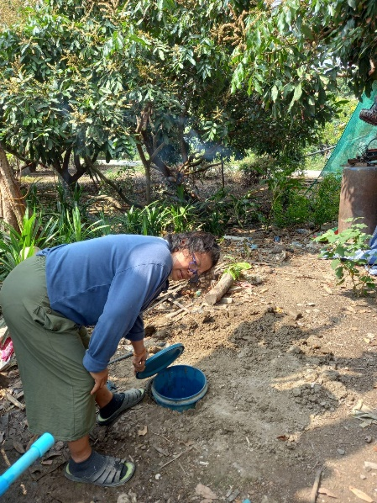
- ชื่อ -สกุล นางธัญญาศิริ ปัญญาวงค์
- ที่อยู่ 39 หมู่ที่ 2 บ้านเหล่า
- จำนวนสมาชิกในครัวเรือน 4 คน
- วันที่ติดตั้งถังขยะเปียก เมษายน 2566
- การใช้งาน/ถังที่/หลุมที่ ใช้งานครั้งที่สาม/ถังที่ 3
- วันที่บันทึกภาพ 7 กุมภาพันธ์ 2568
- หมายเหตุ เจ้าของบ้าน

22) ครัวเรือนที่ 22
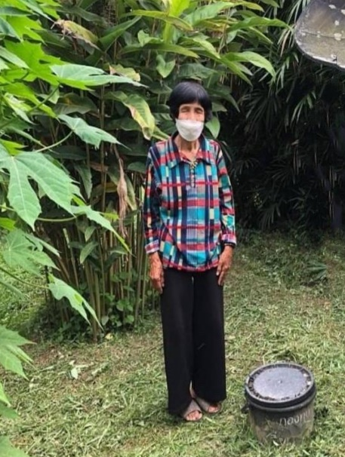
- ชื่อ -สกุล นางทองศรี เขตวัง
- ที่อยู่ 7/1 หมู่ที่ 2 บ้านเหล่า
- จำนวนสมาชิกในครัวเรือน 4 คน
- วันที่ติดตั้งถังขยะเปียก เมษายน 2566
- การใช้งาน/ถังที่/หลุมที่ ใช้งานครั้งที่สอง/ถังที่ 2
- วันที่บันทึกภาพ 7 กุมภาพันธ์ 2568
- หมายเหตุ เจ้าของบ้าน

23) ครัวเรือนที่ 23
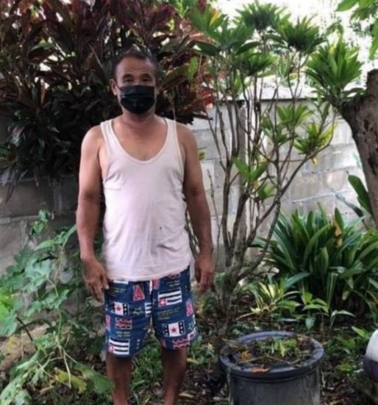
- ชื่อ -สกุล นายเจริญ เปี้ยวงค์
- ที่อยู่ 159/1 หมู่ที่ 2 บ้านเหล่า
- จำนวนสมาชิกในครัวเรือน 2 คน
- วันที่ติดตั้งถังขยะเปียก เมษายน 2566
- การใช้งาน/ถังที่/หลุมที่ ใช้งานครั้งที่สอง/ถังที่ 2
- วันที่บันทึกภาพ 7 กุมภาพันธ์ 2568
- หมายเหตุ เจ้าของบ้าน

24) ครัวเรือนที่ 24
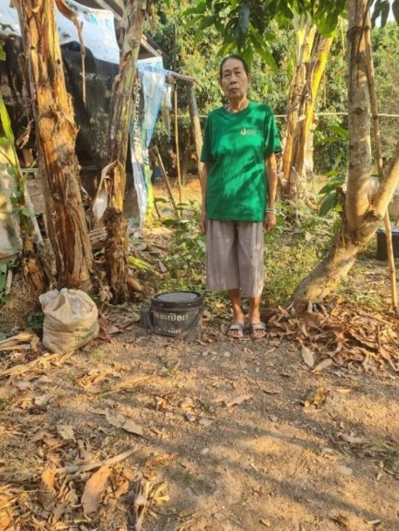
- ชื่อ -สกุล นางอรทัย จันตา
- ที่อยู่ 198 หมู่ที่ 2 บ้านเหล่า
- จำนวนสมาชิกในครัวเรือน 1 คน
- วันที่ติดตั้งถังขยะเปียก เมษายน 2566
- การใช้งาน/ถังที่/หลุมที่ ใช้งานครั้งที่สาม/ถังที่ 3
- วันที่บันทึกภาพ 7 กุมภาพันธ์ 2568
- หมายเหตุ สมาชิกในครัวเรือน

25) ครัวเรือนที่ 25
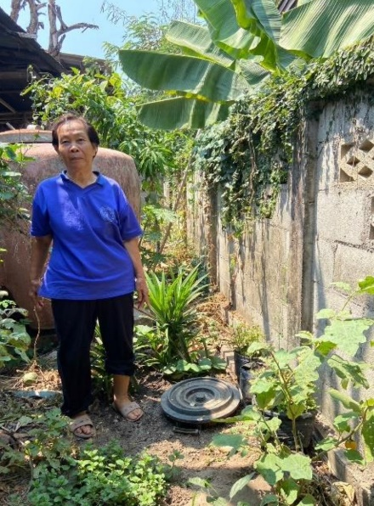
- ชื่อ -สกุล นางจันทร์เพ็ญ ปาใหม่
- ที่อยู่ 91 หมู่ที่ 3 บ้านเรือน
- จำนวนสมาชิกในครัวเรือน 4 คน
- วันที่ติดตั้งถังขยะเปียก ธันวาคม 2566
- การใช้งาน/ถังที่/หลุมที่ ใช้งานครั้งที่สาม/ถังที่ 3
- วันที่บันทึกภาพ 7 กุมภาพันธ์ 2568
- หมายเหตุ สมาชิกในครัวเรือน

26) ครัวเรือนที่ 26
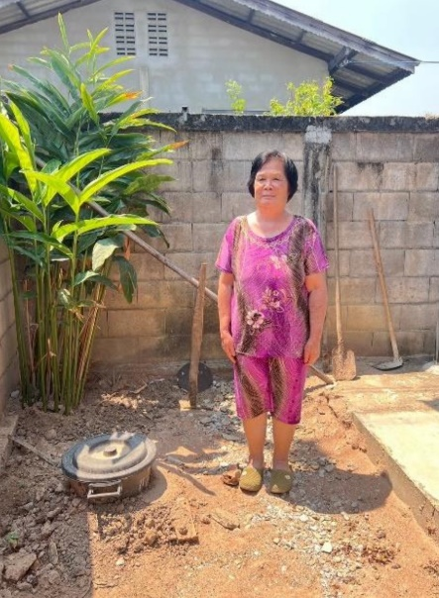
- ชื่อ -สกุล นางสำเนียง กองตองกาย
- ที่อยู่ 92 หมู่ที่ 3 บ้านเรือน
- จำนวนสมาชิกในครัวเรือน 2 คน
- วันที่ติดตั้งถังขยะเปียก เมษายน 2566
- การใช้งาน/ถังที่/หลุมที่ ใช้งานครั้งที่สาม/ถังที่ 3
- วันที่บันทึกภาพ 7 กุมภาพันธ์ 2568
- หมายเหตุ เจ้าของบ้าน

27) ครัวเรือนที่ 27
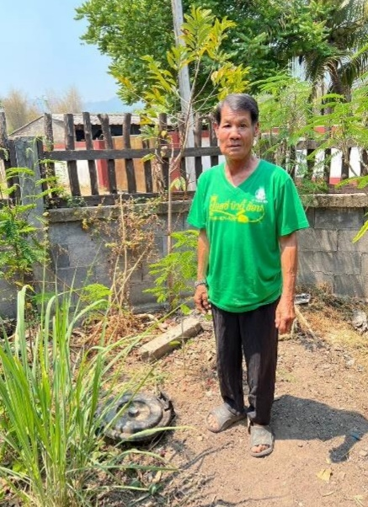
- ชื่อ -สกุล นายสุชาติ ไชยเมืองยอง
- ที่อยู่ 35 หมู่ที่ 3 บ้านเรือน
- จำนวนสมาชิกในครัวเรือน 4 คน
- วันที่ติดตั้งถังขยะเปียก เมษายน 2566
- การใช้งาน/ถังที่/หลุมที่ ใช้งานครั้งที่สาม/ถังที่ 3
- วันที่บันทึกภาพ 7 กุมภาพันธ์ 2568
- หมายเหตุ สมาชิกในครัวเรือน

28) ครัวเรือนที่ 28
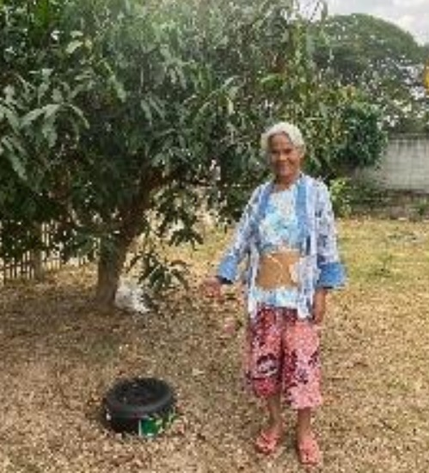
- ชื่อ -สกุล นางโสภา ยอดแก้ว
- ที่อยู่ 40 หมู่ที่ 3 บ้านเรือน
- จำนวนสมาชิกในครัวเรือน 3 คน
- วันที่ติดตั้งถังขยะเปียก เมษายน 2566
- การใช้งาน/ถังที่/หลุมที่ ใช้งานครั้งที่สาม/ถังที่ 3
- วันที่บันทึกภาพ 7 กุมภาพันธ์ 2568
- หมายเหตุ เจ้าของบ้าน

29) ครัวเรือนที่ 29
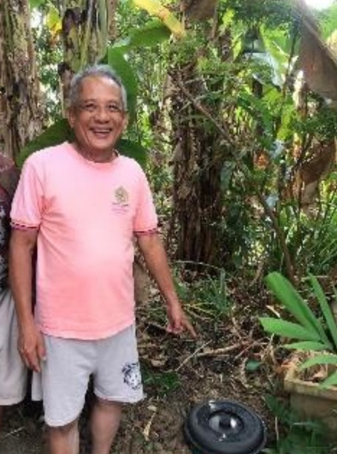
- ชื่อ -สกุล นายวรศักดิ์ กองตองกาย
- ที่อยู่ 69 หมู่ที่ 3 บ้านเรือน
- จำนวนสมาชิกในครัวเรือน 3 คน
- วันที่ติดตั้งถังขยะเปียก เมษายน 2566
- การใช้งาน/ถังที่/หลุมที่ ใช้งานครั้งที่สาม/ถังที่ 3
- วันที่บันทึกภาพ 7 กุมภาพันธ์ 2568
- หมายเหตุ เจ้าของบ้าน

30) ครัวเรือนที่ 30
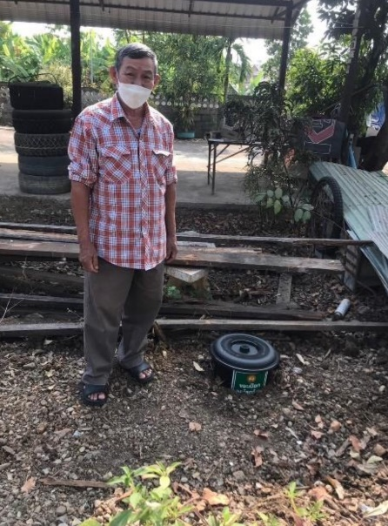
- ชื่อ -สกุล นางชุมพล ขอดคำ
- ที่อยู่ 50/2 หมู่ที่ 3 บ้านเรือน
- จำนวนสมาชิกในครัวเรือน 4 คน
- วันที่ติดตั้งถังขยะเปียก เมษายน 2566
- การใช้งาน/ถังที่/หลุมที่ ใช้งานครั้งสอง/ถังที่ 2
- วันที่บันทึกภาพ 7 กุมภาพันธ์ 2568
- หมายเหตุ เจ้าของบ้าน

31) ครัวเรือนที่ 31
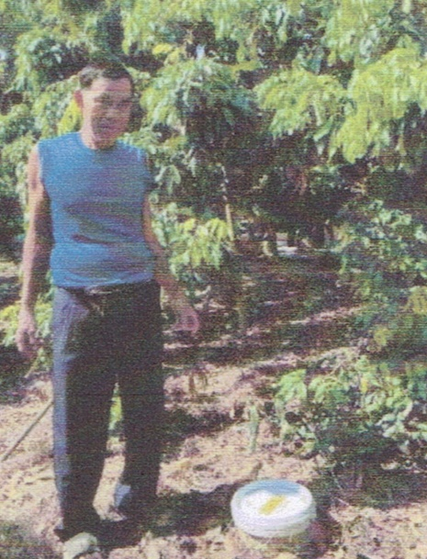
- ชื่อ -สกุล นายกูล แก้วกุณา
- ที่อยู่ 132 หมู่ที่ 3 บ้านเรือน
- จำนวนสมาชิกในครัวเรือน 2 คน
- วันที่ติดตั้งถังขยะเปียก เมษายน 2566
- การใช้งาน/ถังที่/หลุมที่ ใช้งานครั้งสอง/ถังที่ 2
- วันที่บันทึกภาพ 17 กุมภาพันธ์ 2568
- หมายเหตุ สมาชิกในครัวเรือน

32) ครัวเรือนที่ 32
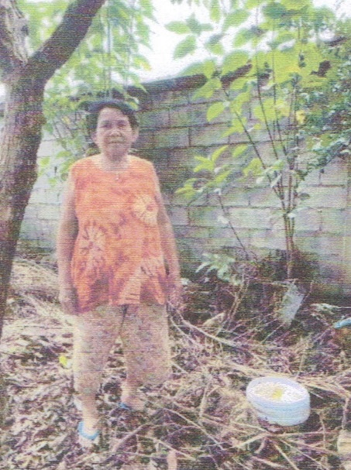
- ชื่อ -สกุล นางใจ๋ กรุงมณี
- ที่อยู่ 198 หมู่ที่ 4 บ้านศรีชุม
- จำนวนสมาชิกในครัวเรือน 2 คน
- วันที่ติดตั้งถังขยะเปียก เมษายน 2566
- การใช้งาน/ถังที่/หลุมที่ ใช้งานครั้งที่สาม/ถังที่ 3
- วันที่บันทึกภาพ 17 กุมภาพันธ์ 2568
- หมายเหตุ เจ้าของบ้าน

33) ครัวเรือนที่ 33
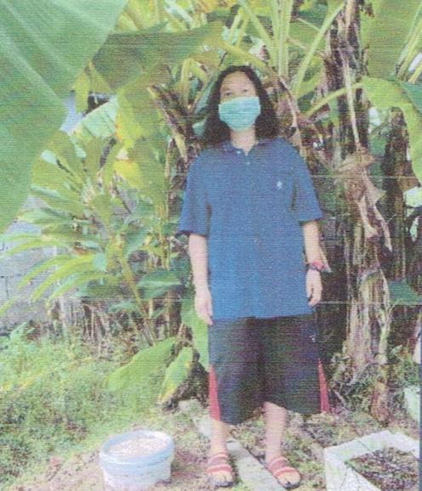
- ชื่อ -สกุล นางตุมมา คำภิลัย
- ที่อยู่ 178/2 หมู่ที่ 4 บ้านศรีชุม
- จำนวนสมาชิกในครัวเรือน 1 คน
- วันที่ติดตั้งถังขยะเปียก เมษายน 2566
- การใช้งาน/ถังที่/หลุมที่ ใช้งานครั้งสอง/ถังที่ 2
- วันที่บันทึกภาพ 17 กุมภาพันธ์ 2568
- หมายเหตุ เจ้าของบ้าน

34) ครัวเรือนที่ 34
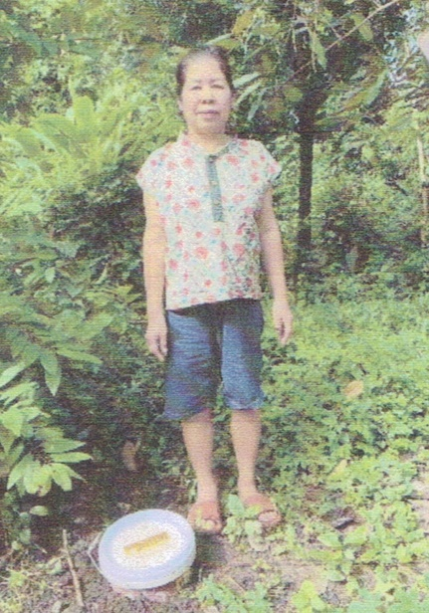
- ชื่อ -สกุล นางเถาวัลย์ ฤทธิ์เครือคำ
- ที่อยู่ 7 หมู่ที่ 4 บ้านศรีชุม
- จำนวนสมาชิกในครัวเรือน 2 คน
- วันที่ติดตั้งถังขยะเปียก ธันวาคม 2566
- การใช้งาน/ถังที่/หลุมที่ ใช้งานครั้งสอง/ถังที่ 2
- วันที่บันทึกภาพ 17 กุมภาพันธ์ 2568
- หมายเหตุ เจ้าของบ้าน

35) ครัวเรือนที่ 35
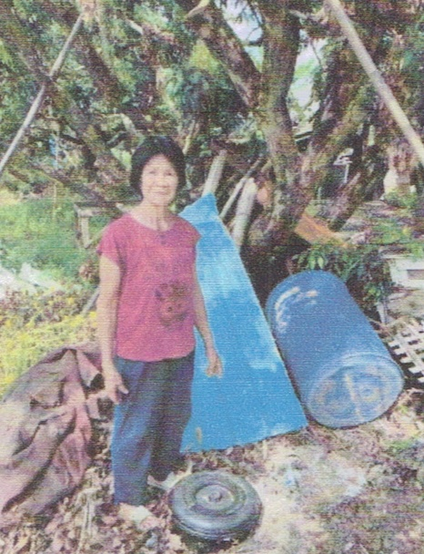
- ชื่อ -สกุล นางนา กรุงมณี
- ที่อยู่ 57 หมู่ที่ 4 บ้านศรีชุม
- จำนวนสมาชิกในครัวเรือน 3 คน
- วันที่ติดตั้งถังขยะเปียก เมษายน 2566
- การใช้งาน/ถังที่/หลุมที่ ใช้งานครั้งที่สาม/ถังที่ 3
- วันที่บันทึกภาพ 17 กุมภาพันธ์ 2568
- หมายเหตุ เจ้าของบ้าน

36) ครัวเรือนที่ 36
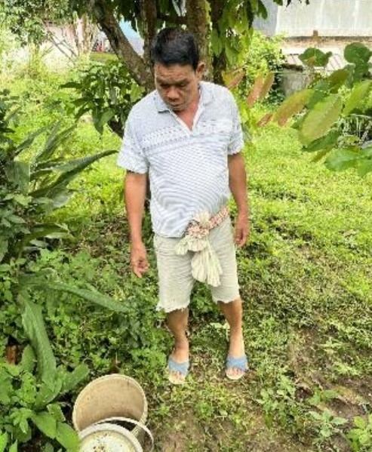
- ชื่อ -สกุล นายบุญธรรม ไชยเมืองยอง
- ที่อยู่ 305 หมู่ที่ 4 บ้านศรีชุม
- จำนวนสมาชิกในครัวเรือน 3 คน
- วันที่ติดตั้งถังขยะเปียก เมษายน 2566
- การใช้งาน/ถังที่/หลุมที่ ใช้งานครั้งที่สาม/ถังที่ 3
- วันที่บันทึกภาพ 17 กุมภาพันธ์ 2568
- หมายเหตุ เจ้าของบ้าน

37) ครัวเรือนที่ 37
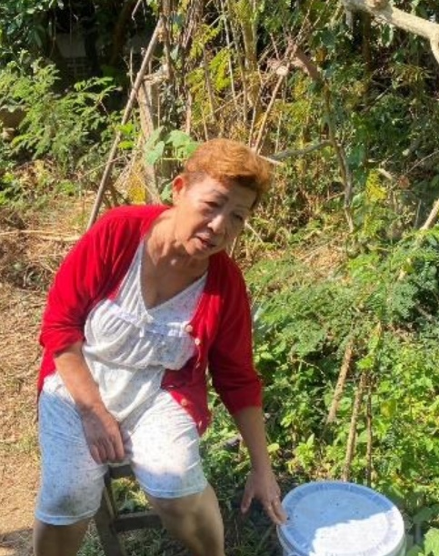
- ชื่อ -สกุล นางเพ็ญสิริ พรมสุวรรณ์
- ที่อยู่ 307/2 หมู่ที่ 4 บ้านศรีชุม
- จำนวนสมาชิกในครัวเรือน 2 คน
- วันที่ติดตั้งถังขยะเปียก ธันวาคม 2566
- การใช้งาน/ถังที่/หลุมที่ ใช้งานครั้งที่สาม/ถังที่ 3
- วันที่บันทึกภาพ 17 กุมภาพันธ์ 2568
- หมายเหตุ สมาชิกในครัวเรือน

38) ครัวเรือนที่ 38
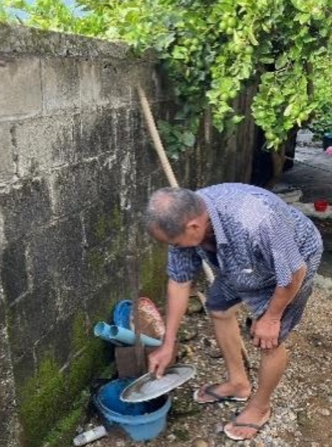
- ชื่อ -สกุล นายมา กรุงมะณี
- ที่อยู่ 291/1 หมู่ที่ 4 บ้านศรีชุม
- จำนวนสมาชิกในครัวเรือน 3 คน
- วันที่ติดตั้งถังขยะเปียก เมษายน 2566
- การใช้งาน/ถังที่/หลุมที่ ใช้งานครั้งสอง/ถังที่ 2
- วันที่บันทึกภาพ 17 กุมภาพันธ์ 2568
- หมายเหตุ สมาชิกในครัวเรือน

39) ครัวเรือนที่ 39
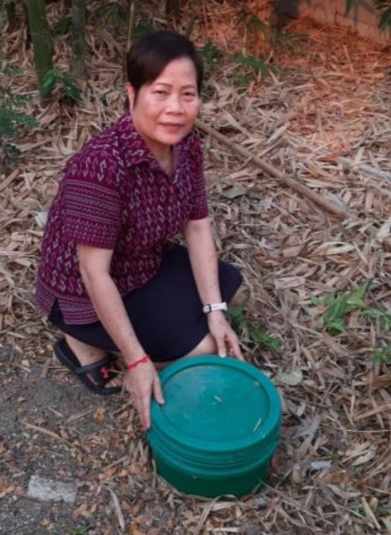
- ชื่อ -สกุล นางนาง จินะการ
- ที่อยู่ 100 หมู่ที่ 5 บ้านเหล่าสันปิง
- จำนวนสมาชิกในครัวเรือน 2 คน
- วันที่ติดตั้งถังขยะเปียก เมษายน 2566
- การใช้งาน/ถังที่/หลุมที่ ใช้งานครั้งสอง/ถังที่ 2
- วันที่บันทึกภาพ 17 กุมภาพันธ์ 2568
- หมายเหตุ เจ้าของบ้าน

40) ครัวเรือนที่ 40
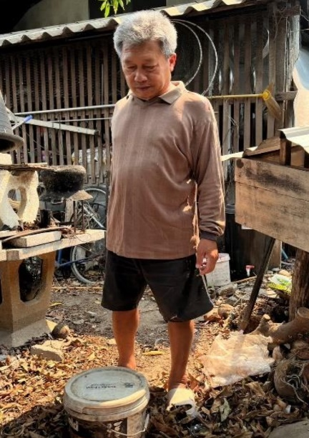
- ชื่อ -สกุล นายถนอม ปัญโญกิจ
- ที่อยู่ 119 หมู่ที่ 5 บ้านเหล่าสันปิง
- จำนวนสมาชิกในครัวเรือน 3 คน
- วันที่ติดตั้งถังขยะเปียก เมษายน 2566
- การใช้งาน/ถังที่/หลุมที่ ใช้งานครั้งที่สาม/ถังที่ 3
- วันที่บันทึกภาพ 17 กุมภาพันธ์ 2568
- หมายเหตุ เจ้าของบ้าน

41) ครัวเรือนที่ 41
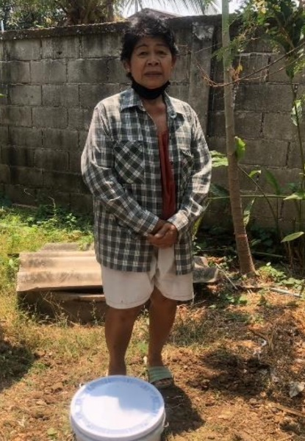
- ชื่อ -สกุล นางจันทร์ ป่าไร่
- ที่อยู่ 19/1 หมู่ที่ 6 บ้านเจดีย์สามยอด
- จำนวนสมาชิกในครัวเรือน 3 คน
- วันที่ติดตั้งถังขยะเปียก เมษายน 2566
- การใช้งาน/ถังที่/หลุมที่ ใช้งานครั้งที่สาม/ถังที่ 3
- วันที่บันทึกภาพ 17 กุมภาพันธ์ 2568
- หมายเหตุ สมาชิกในครัวเรือน

42) ครัวเรือนที่ 42
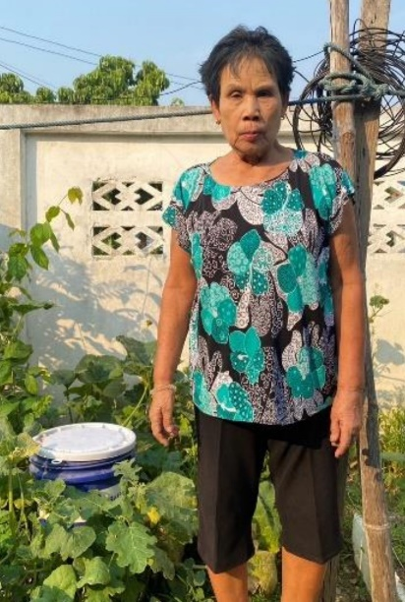
- ชื่อ -สกุล นางลักษณา สิทธิกัน
- ที่อยู่ 22 หมู่ที่ 6 บ้านเจดีย์สามยอด
- จำนวนสมาชิกในครัวเรือน 2 คน
- วันที่ติดตั้งถังขยะเปียก เมษายน 2566
- การใช้งาน/ถังที่/หลุมที่ ใช้งานครั้งสอง/ถังที่ 2
- วันที่บันทึกภาพ 17 กุมภาพันธ์ 2568
- หมายเหตุ เจ้าของบ้าน

43) ครัวเรือนที่ 43
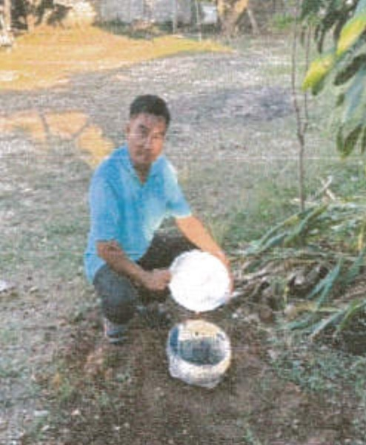
- ชื่อ -สกุล นายบุญชู มูลตา
- ที่อยู่ 33 หมู่ที่ 6 บ้านเจดีย์สามยอด
- จำนวนสมาชิกในครัวเรือน 3 คน
- วันที่ติดตั้งถังขยะเปียก เมษายน 2566
- การใช้งาน/ถังที่/หลุมที่ ใช้งานครั้งสอง/ถังที่ 2
- วันที่บันทึกภาพ 17 กุมภาพันธ์ 2568
- หมายเหตุ สมาชิกในครัวเรือน

44) ครัวเรือนที่ 44
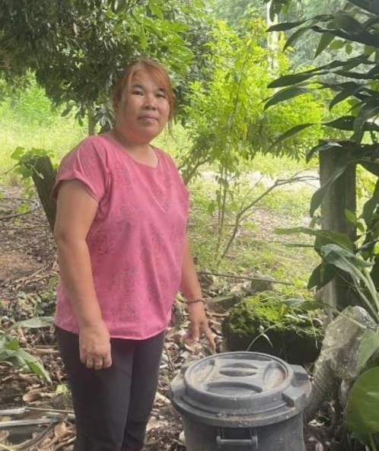
- ชื่อ -สกุล นางบัวแก้ว ตาใหม่
- ที่อยู่ 37 หมู่ที่ 6 บ้านเจดีย์สามยอด
- จำนวนสมาชิกในครัวเรือน 2 คน
- วันที่ติดตั้งถังขยะเปียก เมษายน 2566
- การใช้งาน/ถังที่/หลุมที่ ใช้งานครั้งสอง/ถังที่ 2
- วันที่บันทึกภาพ 17 กุมภาพันธ์ 2568
- หมายเหตุ สมาชิกในครัวเรือน

45) ครัวเรือนที่ 45
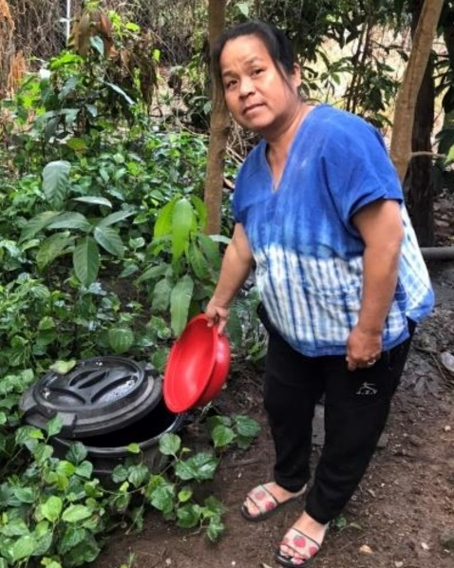
- ชื่อ -สกุล นางจันทร์ เขียวใหม่
- ที่อยู่ 38/1 หมู่ที่ 6 บ้านเจดีย์สามยอด
- จำนวนสมาชิกในครัวเรือน 3 คน
- วันที่ติดตั้งถังขยะเปียก เมษายน 2566
- การใช้งาน/ถังที่/หลุมที่ ใช้งานครั้งสอง/ถังที่ 2
- วันที่บันทึกภาพ 17 กุมภาพันธ์ 2568
- หมายเหตุ เจ้าของบ้าน

46) ครัวเรือนที่ 46
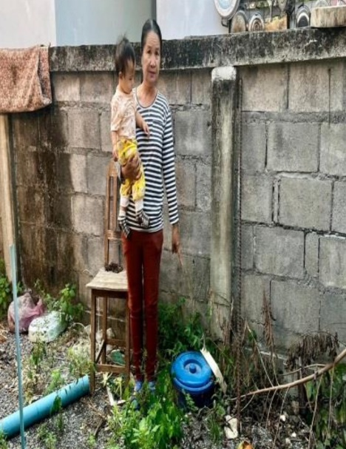
- ชื่อ -สกุล นางอนงค์ ประจิตร
- ที่อยู่ 41/1 หมู่ที่ 6 บ้านเจดีย์สามยอด
- จำนวนสมาชิกในครัวเรือน 3 คน
- วันที่ติดตั้งถังขยะเปียก เมษายน 2566
- การใช้งาน/ถังที่/หลุมที่ ใช้งานครั้งสอง/ถังที่ 2
- วันที่บันทึกภาพ 17 กุมภาพันธ์ 2568
- หมายเหตุ สมาชิกในครัวเรือน

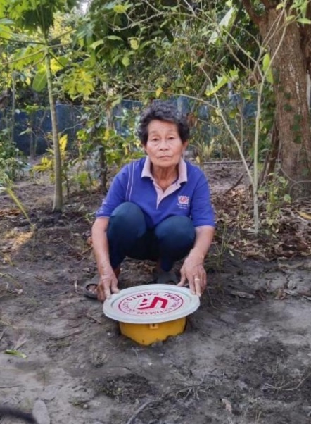
47) ครัวเรือนที่ 47

- ชื่อ -สกุล นางสาวแสงหล้า บุญเมา
- ที่อยู่ 43 หมู่ที่ 6 บ้านเจดีย์สามยอด
- จำนวนสมาชิกในครัวเรือน 2 คน
- วันที่ติดตั้งถังขยะเปียก เมษายน 2566
- การใช้งาน/ถังที่/หลุมที่ ใช้งานครั้งสอง/ถังที่ 2
- วันที่บันทึกภาพ 17 กุมภาพันธ์ 2568
- หมายเหตุ สมาชิกในครัวเรือน

48) ครัวเรือนที่ 48
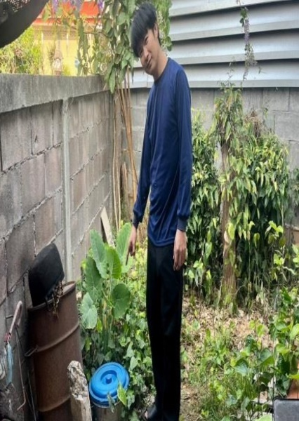
- ชื่อ -สกุล นายสว่าง วิสาปา
- ที่อยู่ 211 หมู่ที่ 7 บ้านทรายทอง
- จำนวนสมาชิกในครัวเรือน 3 คน
- วันที่ติดตั้งถังขยะเปียก เมษายน 2566
- การใช้งาน/ถังที่/หลุมที่ ใช้งานครั้งสอง/ถังที่ 2
- วันที่บันทึกภาพ 17 กุมภาพันธ์ 2568
- หมายเหตุ เจ้าของบ้าน

49) ครัวเรือนที่ 49
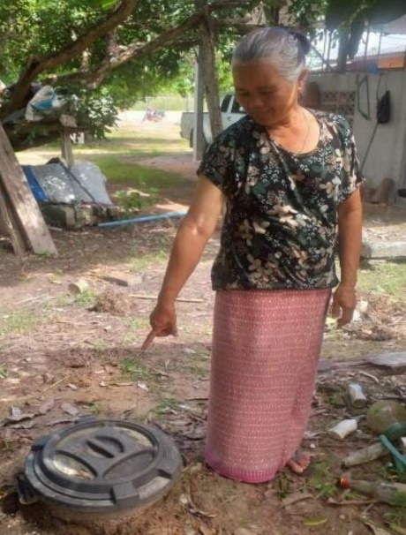
- ชื่อ -สกุล นางปราณี โปร่งใจ
- ที่อยู่ 216 หมู่ที่ 7 บ้านทรายทอง
- จำนวนสมาชิกในครัวเรือน 3 คน
- วันที่ติดตั้งถังขยะเปียก เมษายน 2566
- การใช้งาน/ถังที่/หลุมที่ ใช้งานครั้งสอง/ถังที่ 2
- วันที่บันทึกภาพ 17 กุมภาพันธ์ 2568
- หมายเหตุ สมาชิกในครัวเรือน

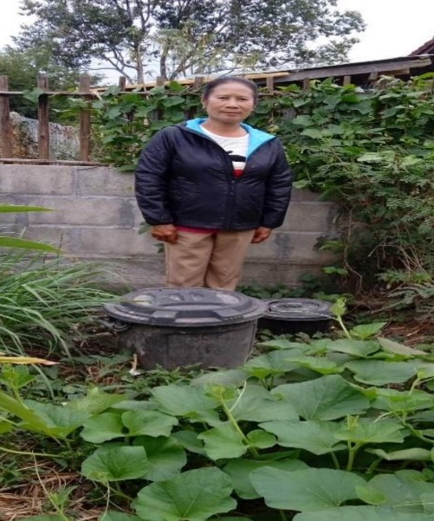
50) ครัวเรือนที่ 50

- ชื่อ -สกุล นางบุญปั๋น กุลนะแหมง
- ที่อยู่ 226 หมู่ที่ 7 บ้านทราย
- จำนวนสมาชิกในครัวเรือน 2 คน
- วันที่ติดตั้งถังขยะเปียก เมษายน 2566
- การใช้งาน/ถังที่/หลุมที่ ใช้งานครั้งสอง/ถังที่ 2
- วันที่บันทึกภาพ 17 กุมภาพันธ์ 2568
- หมายเหตุ สมาชิกในครัวเรือน

ผู้จัดเก็บข้อมูล พรพิมล
(นางสาวพรพิมล มูลธิ)
ผู้ช่วยเจ้าหน้าที่สาธารณสุข

